Задание законспектировать
Фотоотчёт 1 файла прислать на эл. почту:
222 ЭТ (36) 07.05.24. (10:10 – 11:40)

Классификация машин переменного тока, область применения.

Электрические машины делятся на две большие категории: генераторы, которые служат для преобразования механической энергии в электрическую, и двигатели, которые преобразуют электрическую энергию в механическую. Машины переменного тока в свою очередь делятся на асинхронные и синхронные.
Статор асинхронной машины создает вращающееся магнитное поле, а ротор вращается с меньшей скоростью, т. е. асинхронно. Увеличение нагрузки двигателя вызывает уменьшение скорости вращения ротора. Асинхронная машина была изобретена М.О. Доливо-Добровольским еще в 1888 г., но до настоящего времени сохранила свои основные черты.
В синхронной машине скорость вращения ротора совпадает со скоростью вращения магнитного поля статора и не зависит от нагрузки двигателя.
Все электрические машины обратимы, т. е. могут служить как двигателями, так и генераторами. Асинхронные машины используются главным образом как двигатели, а синхронные — и как двигатели, и как генераторы. Практически все генераторы переменного тока — синхронные.

Устройство и принцип действия трёхфазного асинхронного двигателя.

Асинхронный двигатель, изобретенный в 1888 г., благодаря простоте своей конструкции и в настоящее время распространен настолько широко, что является основой электропривода.
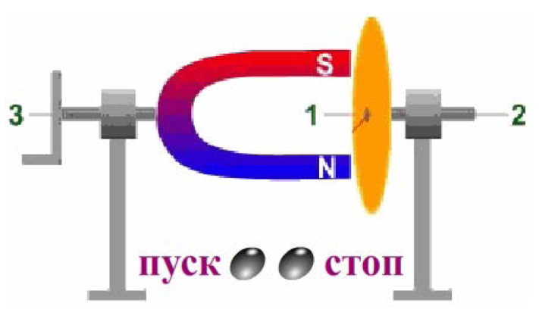
Принцип работы асинхронных двигателей основан на опыте Араго. Если под горизонтально подвешенным на нити 2 диском 1 из проводящего немагнитного материала (например, из меди) поместить вращающийся подковообразный магнит 3, то диск начнет вращаться в ту же сторону, что и магнит.

Это явление объясняется следующим образом. Вращающееся магнитное поле, создаваемое магнитом, индуцирует в диске замкнутые вихревые токи (I ~ E = Blv), которые, в соответствии с законом Ампера (F = BIl), взаимодействуют с вращающимся магнитным полем, благодаря чему создается вращающий момент. Диск начинает вращаться в ту же сторону, что и поле, причем по мере увеличения скорости диска скорость относительно поля уменьшается, что приводит к уменьшению величины индукционных токов в диске и вращающего момента. Диск начинает приостанавливаться, и скорость диска относительно поля увеличивается, что приводит к повышению величины индукционных токов в диске и вращающего момента. В конце концов установится равновесие, при котором диск будет вращаться с некоторой постоянной скоростью, которая меньше скорости вращения магнитного поля, т. е. вращение диска будет асинхронным.
Вот это явление асинхронного вращения диска из проводящего немагнитного материала во вращающемся магнитном поле и положено в основу устройства асинхронных двигателей.
Причинами исключительно широкого распространения асинхронного двигателя являются простота его конструкции и невысокая стоимость.
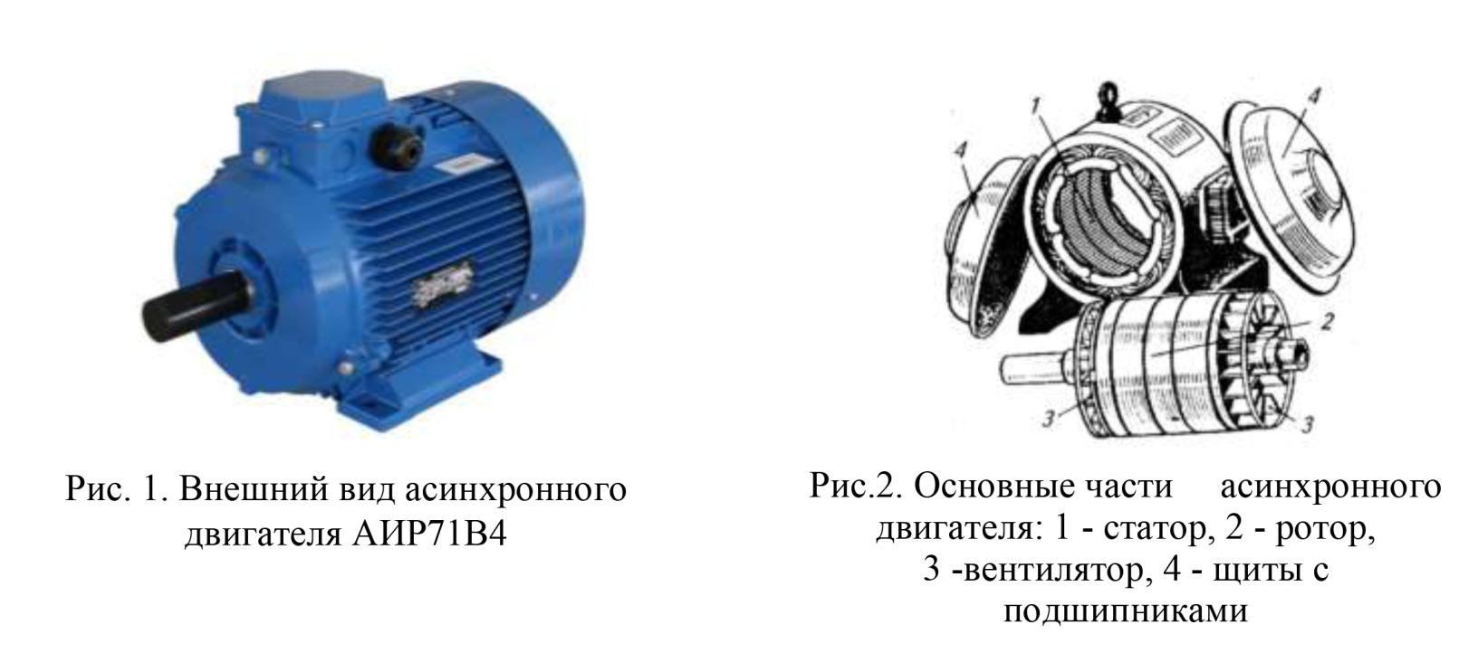
Внешний вид асинхронного двигателя представлен на рис. 1, а основные части - на рис. 2.

Двигатель (рис. 2) состоит из статора 1 с рабочими обмотками, ротора 2 с лопастями, вентилятора 3 и двух щитов 4 с подшипниками для вала ротора и вентиляционными отверстиями.
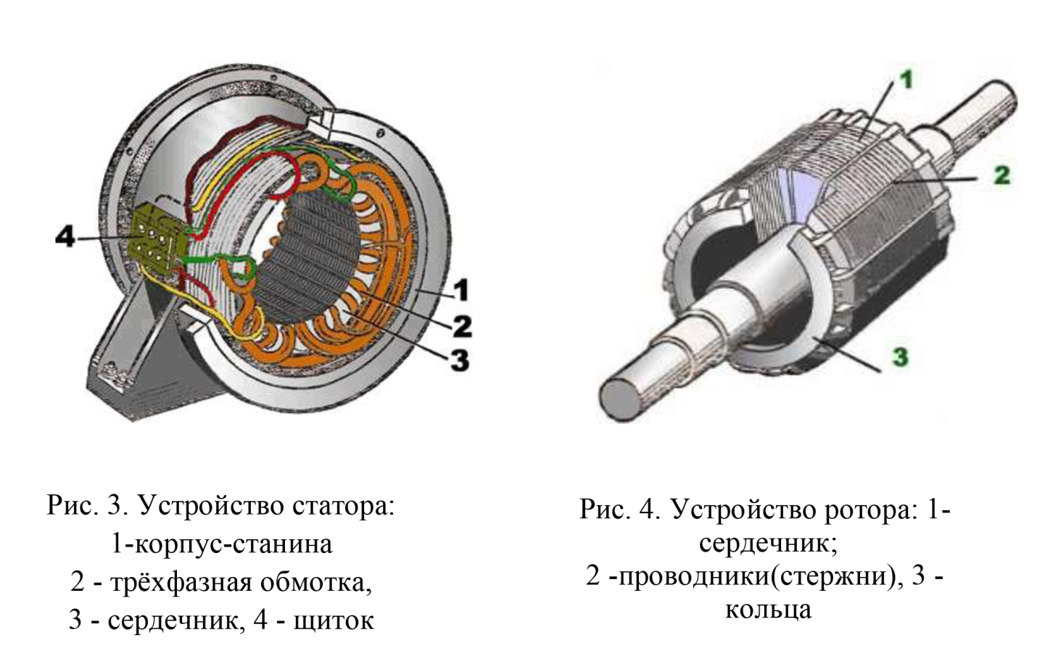
Устройство статора представлено на рис. 3. В корпусе-станине 1 (рис. 3) расположен сердечник статора 3, представляющий собой цилиндр, собранный из пластин электротехнической стали. Пластины для уменьшения потерь от вихревых токов изолированы друг от друга слоями лака. На внутренней цилиндрической поверхности сердечника статора имеются пазы, расположенные параллельно оси двигателя. В эти пазы укладывается обмотка 2, к которой подводится трехфазное напряжение. В простейшем случае обмотка статора состоит из трех секций, сдвинутых в пространстве относительно друг друга на 120°. В этом случае создается двухполюсное вращающееся магнитное поле. Начала и концы обмоток статора трехфазного асинхронного двигателя выводятся на щиток корпуса 4. Для подключения обмоток статора к трехфазной сети они могут быть соединены звездой или треугольником, что дает возможность включать двигатель в сеть с двумя различными линейными напряжениями.

Устройство ротора представлено на рис. 4. Сердечник 1, предназначенный для увеличения вращающего момента, также набирают из изолированных для уменьшения потерь на вихревые токи стальных пластин толщиной 0,5 мм. Пластины штампуют с впадинами и собирают в пакеты, которые крепят на валу машины. Из пакетов образуется цилиндр с продольными пазами, в которые укладывают проводники 2 обмотки ротора, соединенные на торцовых сторонах медными кольцами 3. Часто короткозамкнутую обмотку ротора изготавливают из алюминия. Алюминий в горячем состоянии заливают в пазы сердечника под давлением.
Каждая пара диаметрально противоположных стержней с соединительными кольцами представляет собой рамку, т. е. короткозамкнутый виток. Поэтому такой ротор называется короткозамкнутым.
Таким образом, если способное вращаться вокруг оси «беличье колесо» поместить во вращающееся магнитное поле, то по закону электромагнитной индукции в его стержнях возникнут ЭДС, а в короткозамкнутых витках — токи, которые, взаимодействуя согласно закону Ампера с вращающимся магнитным полем, создадут вращающий момент и приведут «беличье колесо» в асинхронное вращение в ту же сторону, что и поле.

